МДОУ « Детский сад № 95»
Консультация для родителей по теме «День рождения Деда Мороза»
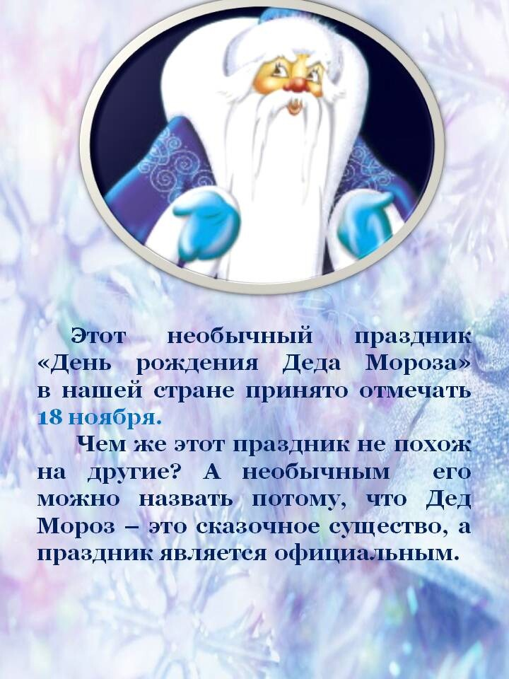

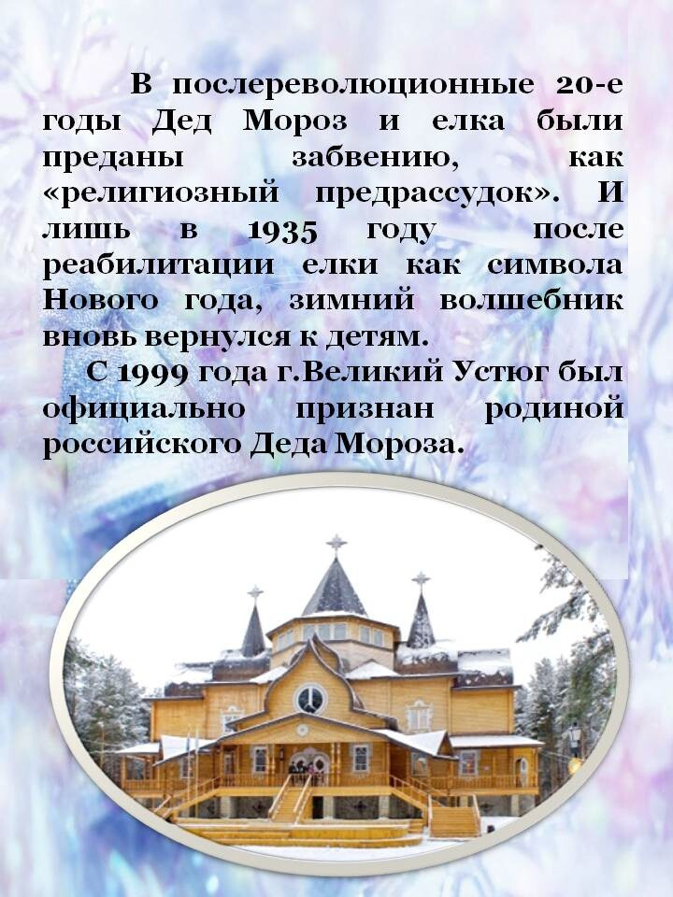
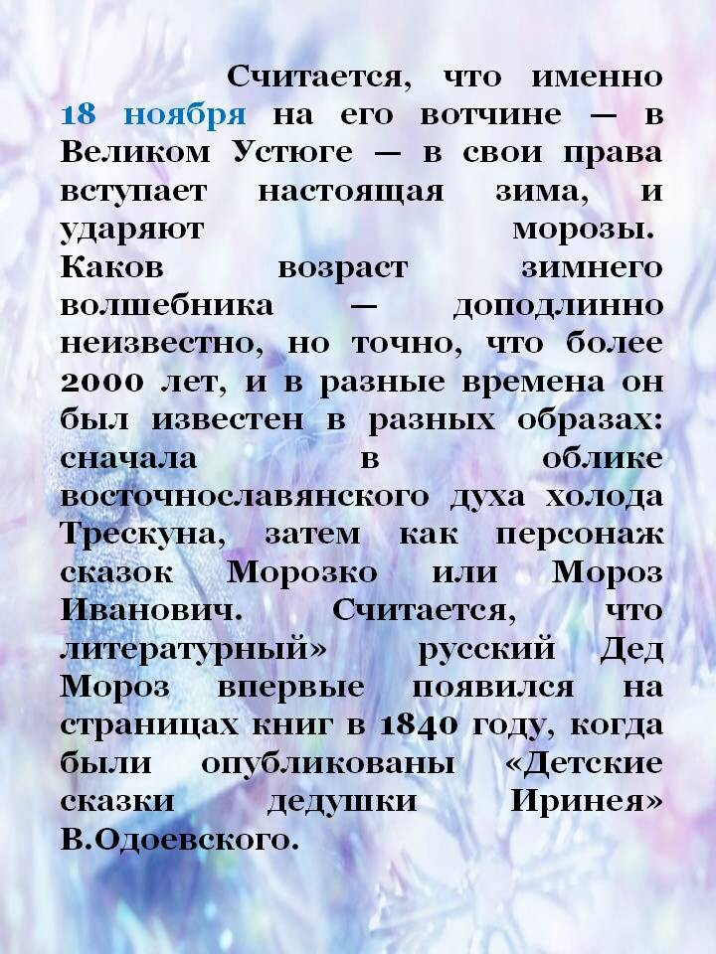

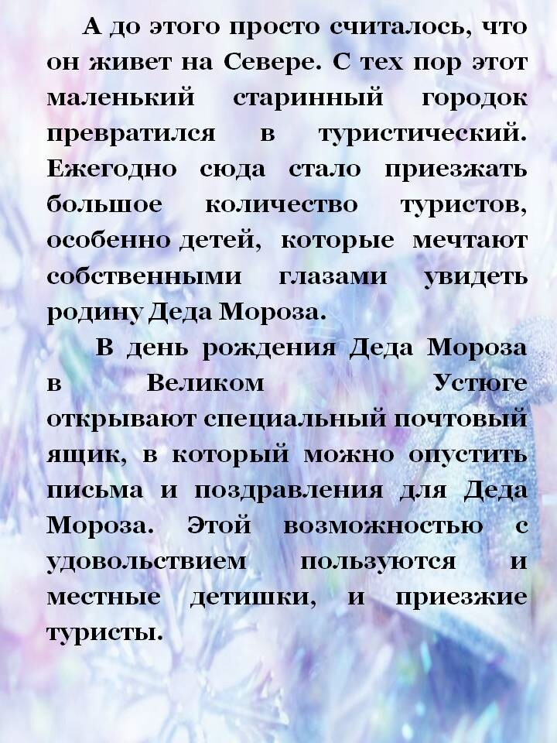

Подготовила:
Новикова В. Л.
Воспитатель МДОУ «Детский сад №95»
По материалам интернет – ресурсов
Ярославль, 2023

